一、选择题 (10分钟，15分)
1． 已知逻辑函数Y=AB+A‾B+‾A‾B，则Y的最简与或表达式为（ ）。
a．A； b．A+‾A‾B； c． A+‾B； d．‾A+B
2．七段显示译码器，当译码器七个输出端状态为abcdefg=0011111时（高点平有效），译码器输入状态（8421BCD码）应为（ ）。 a．0011； b．0110； c．0101； d．0100
3． 一个8选1数据选择器，其选择控制输入端的个数应是（ ）个。
a．2； b．3； c．4； d．8
4、属于组合逻辑电路的部件是（ ） A、编码器 B、寄存器 C、触发器 D、计数器
5、Mealy型时序电路的输出（ ）
A、仅决定于电路的现态 B、仅与当前外输入有关
C、既与现态也与外输入有关 D、与现态和外输入均无关
6、同步时序电路和异步时序电路比较，其差异在于后者（ ）
A、没有稳定状态 B、没有统一的时钟脉冲控制
C、没有触发器 D、输出只与内部状态有关
7、JK触发器Q端在CP作用下实现1转换为0，对输入信号JK的要求为（ ）
A、1X B、X0 C、00 D、X1
8、下列触发器，没有约束条件的是（ ）
A、基本RS触发器 B、同步RS触发器 C、主从RS触发器 D、边沿JK触发器
9．八进制（273）₈中，它的第三位数2 的位权为（ ）。 A．(128)₁₀ B．(64)₁₀ C．(256)₁₀ D．(8)₁₀
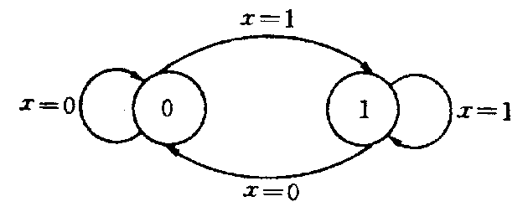
10. 与逻辑函数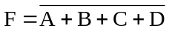 功能相等的表达式为（ ）。
A． 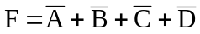 B． 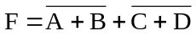
C． 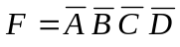 D．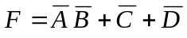
11、某触发器的状态转换图如图所示，该触发器应是( )
A. J-K触发器 B. R-S触发器 C. D触发器 D. T触发器

12. 当逻辑函数有n个变量时，共有（ ）个变量取值组合？
A. n B. 2n C. n² D. 2^{n}
13．已知74LS138译码器的输入三个使能端（E₁=1，E_{2A} =0， E_{2B}=0）时，地址码A₂A₁A₀=011，输出 Y₇ ～Y₀是( ) 。 A. 11111101 B. 10111111 C. 11110111 D. 11111111
14．引起组合逻辑电路中竟争与冒险的原因是（ ）
A.逻辑关系错； B.干扰信号； C.电路延时； D.电源不稳定。

二、是非题 （5分钟，15分）
1、逻辑变量的取值，１比０大。（ ）
2、约束项就是逻辑函数中不允许出现的变量取值组合，用卡诺图化简时，可将约束项当作1，也可当作 0。（ ）
3、只要是电路功能正确，就不会有竞争-冒险现象。（ ）
4、由逻辑门构成的电路一定是组合逻辑电路。（ ）
5、边沿JK触发器输出由0变为1，其对J、K的要求必须分别是1、0。（ ）
6、真值表、函数式、逻辑图、卡诺图和时序图，它们各具有特点又相互关联。（ ）
7、有冒险必然存在竞争，有竞争就一定引起冒险。（ ）
8、FPGA是现场可编程门阵列，属于低密度可编程器件。（ ）
9、时序电路无记忆功能，组合逻辑电路有记忆功能。（）
10、基本的RS触发器是由二个与非门组成。（ ）
11、若两个函数具有不同的逻辑函数式，则两个逻辑函数必然不相等。（ ）
12、三态门的三种状态分别为：高电平、低电平、不高不低的电压。（ ）
13、编码与译码是互逆的过程。（ ）
14、同步时序电路具有统一的时钟CP控制。（ ）
15、16位输入的二进制编码器，其输出端有4位。（ ）

三、填空题 （10分钟，20分）
1、BCD余3码1000 0101 1001对应的十进制数 ，转换成二进制数是 ，表示成BCD8421码是 。
2、数字逻辑电路可分为 和 两大类。
4、三态门的三种输出状态是0、1和 。
6．GAL器件的全称是 ，与PAL相比，它的输出电路是通过编程设定其 的工作模式来实现的，而且由于采用了 的工艺结构，可以重复编程，使用更为方便灵活。
7.N个输入端的二进制译码器，共有_______个输出端。对于每一组输入代码，有________个输出端是有效电平。
8.给36个字符编码，至少需要__________位二进制数。
12．一个 JK 触发器有 个稳态，它可存储 位二进制数。
13、时序逻辑电路在某一时刻的状态不仅取决于 的输入状态，还与电路 状态有关。
14、触发器有 个稳态，存储8位二进制信息要 个触发器。
15、有一数码10010011，作为自然二进制数时，它相当于十进制数 ，作为8421BCD码时，它相当于十进制数 。

四．综合题 （20分钟，50分）
1、要求用与非门设计一个三人表决用的组合逻辑电路图，只要有2票或3票同意，表决就通过（要求有真值表等）。
- 用卡诺图法求的最简与或式。
3、给出可重叠“1 1 1”序列检测器的状态转换图和状态表。
4、用Verilog HDL语言设计一个2-4译码器。
5、分析所示电路，写出Z1、Z2的逻辑表达式，列出真值表，说明电路的逻辑功能。
